Suture
UN PEU D 'HISTOIRE . . .

En 1862, la découverte du papyrus de Smith apporta la preuve de ce que l'on soupçonnait depuis longtemps: les Egyptiens maîtrisaient déjà il y a 4000 ans certaines techniques chirurgicales. L'emploi d'aiguilles à chas en os, de fil de lin et même de bandelettes adhésives était assez répandu et la conservation des momies en est un fameux exemple.
Les Indes aussi utilisaient, 2000 ans avant notre ère, de multiples types d'aiguilles (rondes, triangulaires...) et même des narcotiques.
C'est à Hippocrate (460-370), au cours de la période gréco-romaine, que l'on doit la notion de suture par première intention et Galien (131-201) utilisait de fines cordes pour les sutures. Il faut noter que le nettoyage des plaies constituait déjà une priorité. C'est également vers cette période que les agrafes pour fermeture cutanée trouvent leur origine. En effet, les Egyptiens utilisaient de grandes fourmis qu'ils appliquaient à cheval sur les berges de la plaie, de telle façon que leurs pattes accrochent chaque berge. Puis ils leur coupaient la tête, ce qui entrainait une contraction réflexe des pattes et rapprochait les lèvres de cette plaie tout en maintenant la fourmi accrochée.
Les Arabes apportèrent aussi leur tribut en recommandant l'emploi de la corde de violon pour la chirurgie viscérale et celui des crins de chevaux pour les plans cutanés.
De nombreux matériaux furent donc utilisés au fil des années : boyaux séchés , tendons séchés , bandes de peau d'animaux, crins de chevaux, cheveux de femmes, fibres de bouleau, lin, chanvre, herbes diverses ...
Mais avant l'introduction de l'asepsie, la pose des points de suture posait de grands problèmes puisqu'elle était inévitablement associée à une infection . C'est au XIIème siècle que les notions de propreté furent largement propagées par l'Ecole de Bologne en Italie qui insistait sur la nécessité d'avoir des plaies propres, nettes et sèches pour cicatriser et également sur la nécessité d'utiliser des éponges imbibées d'opium pour atténuer la douleur du patient.
L'époque de la Renaissance marqua une grande étape dans l'histoire de la chirurgie, notamment grâce à Ambroise PARE (1510-1590) qui rédigea de nombreux traités sur le sujet. Il utilisait diverses techniques afin de rapprocher les berges d'une plaie pour en faciliter la cicatrisation et en voici deux exemples :
-"La suture entortillée": une aiguille droite pénétrait les 2 berges de la plaie et le matériel de suture était entortillé en forme de huit autour des extrémités de l'aiguille . Cette technique était employée avant l'apparition de l'anesthésie au XIXè siècle et notamment au niveau des lèvres .
-"La suture agglutinée": deux pièces multipointes trouées à l'extrémité de chaque pointe était collées à la surface de la peau symétriquement par rapport aux berges de la plaie . Les fils passait au travers des trous et permettait le rapprochement des berges .
Au XVIème siècle également, André VESALE (1514-1564) publia son "De Humanis Corporis Fabrica", ouvrage de référence en anatomie mais dans lequel les points de suture classique étaient décrits avec soin.
Il faut attendre le XIXème siècle afin que de réels progrès soit faits en matère d'aseptie. L'Autrichien Ignace SEMMELWEIS (1818-1965) démontra par ses travaux la nécessité absolue du lavage des mains. Bien sûr, Louis PASTEUR (1822-1895) donna le coup d'envoi de la microbiologie et le 29 avril 1878, sa "théorie des germes et ses applications à la médecine et à la chirurgie", présentée devant l'académie des sciences, insista sur la propreté parfaite des instruments et le nettoyage scrupuleux des mains du chirurgien.
LISTER (1827-1912), admirateur des travaux de PASTEUR, les mit en pratique: tout, du malade au sol de la salle d'opération était traité au Phénol et les ligatures étaient plongées dans l'huile d'olive phénique.C'est aussi LISTER qui mit au point en 1881 le catgut chromé. CLAUDIUS (1902) inventa la stérilisation du matériel par iodure de potassium .
C'est en 1874 qu'une infirmière inventa la première aiguille sertie: l'aiguille Eurêka.
Jusque 1930 , les fils les plus utilisés étaient le catgut et la soie (+/- le lin et le coton). Les fibres synthétiques non-résorbables sont apparues à partir de la seconde guerre mondiale (nylon dès 1940) .
Le premier fil synthétique résorbable est, lui, apparu en 1970 : l'acide polyglycolique (PGA) : DEXON® pour les laboratoires Davis et Geck Corporation , ERCEDEX® pour les laboratoires français Robert et Carrère Lederle .
Depuis de nombreux fils ont fait leur apparition sur le marché , traduisant l'impossibilité de fabriquer le fil idéal pour toutes les situations. Ceci provoque le grand engouement des chercheurs à la découverte d'un fil "révolutionnaire", aidés par l'avancée des technologies de fabrication de matériaux synthétiques et poussés par le profit financier potentiel .

Définition
On emploie le même fil qui permet le rapprochement (l'affrontement) d'une extrémité à l'autre de la plaie.
La suture sur bourdonnet, en anglais bolster suture. Ce terme qui ne possède pas la même signification que par le passé (petit rouleau de charpie, de la taille d'une petite mandarine dont le but était d'absorber le pus provenant d'une plaie profonde) désigne de nos jours un petit rouleau de compresses stériles que le chirurgien place sur une suture quand il désire obtenir une hémostase (arrêt de " l'hémorragie " locale) du tissu en question et ceci par compression. Ce bourdonnet, par la suite est maintenu fixé grâce à série de points profonds qui sont noués sur leux-mêmes c'est la raison pour laquelle on parle de suture sur bourdonnet.
La suture intradermique en anglais : intradermic suture, on parle également de surjet intradermique.
La suture inversée au cours de laquelle le chirurgien retourne les deux berges vers la profondeur (utilisée comme suture digestive)
La suture en bourse, en anglais : purse string suture. Il s'agit d'une suture effectuée en faisant passer le fil tout autour d'une ouverture ayant la forme d'un ovale ou d'un cercle dont la périphérie est refermée quand les deux extrémités du fil sont attachées, nouées ensemble.
La suture inversant retourne les deux berges de la plaie vers la surface formant de cette manière une saillie qui est visible. Ce type de suture est utilisé en chirurgie vasculaire.
La suture primitive en anglais : primary suture qui correspond à la suture d'une plaie pratiquée dans les premières heures.
La suture à bords affrontés qui consiste à accoler précisément les deux berges de la plaie.
La suture de rapprochement, en anglais : relaxation suturequi correspond à une suture effectuée à l'aide de points profonds émergeant à distance des lèvres d'une plaie. Ce type de suture est destiné à éviter qu'il y ait trop de tension au niveau de la suture de la plaie elle-même. La suture de rapprochement est également utilisée pour obtenir une coaptation (correspondance de vis-à-vis) large des tissus.
La suture primitive retardée en anglais : delayed suture qui est la mise en place de fils d'attente après une intervention chirurgicale portant sur une plaie et visant à la nettoyer. Au cours de son évolution immédiate si la cicatrisation se fait convenablement, les fils sont ensuite serrés vers le 5e jour.
La suture secondaire, en anglais : secondary suture est une suture obtenue après avivement et remobilisation des bords de la plaie qui vont cicatriser en quelque sorte proprement après ce réajustement (épluchagechirurgicale)
Technique et matériel
Le matériel qui est utilisé pour effectuer une suture est soit un fil monté sur une aiguille soit des agrafes montées sur un petit appareil automatique. Le matériel utilisé, la variété de suture sont différents selon le tissu et l'organe considéré. C'est ainsi que le chirurgien utilise un fil de suture résorbable qui va se désagréger spontanément dans un délai plus ou moins long (quelques jours à quelques mois) ou bien un fil de suture non résorbable qui devra être une fois la cicatrisation est obtenue. Le fil résorbable est constitué entre autres de catgut quiprésente l'avantage de pouvoir être facilement résorbé. En effet cette substance est formée uniquement de substances organiques.
Les points de suture s'effectuent après une préparation destinée à nettoyer et à désinffecter une plaie (cutanée par exemple). Il est mis en place un champ stérile de façon à ce que le fil de suture ne soit pas souillé. Le chirurgien ou le médecin et quelquefois même l'infirmier spécialisé recoud les berges de la plaie après avoir revêtu des grands stériles. Au cours de cette petite intervention chirurgicale un tamponnement avec des gaz stériles est nécessaire afin de de diminuer les petites hémorragies qui apparaissent entre les berges de la plaie. La désinfection régulière généralement par l'utilisation de Bétadine est assurée. Le plus souvent une anesthésie par utilisation de xylocaïne (quand cela est possible et surtout pour les plaies dépassent 1 cm longueur) est effectuée par l'intermédiaire de petites injections à l'aide d'une aiguille fine.
L'affrontement des bords de la plaie doit se faire avec minutie. Le serrage doit lui aussi être modéré mais ferme tout de même.
Les outils utilisés (quand la plaie n'est pas délabrée) essentiellement sont le porte aigille, une pince courbe de petite taille et une paire de petits ciseaux

PRINCIPES GENERAUX
Une suture se fait plan par plan de la profondeur à la superficie. Les plans rencontrés sont alors:
- le muscle
- l'aponévrose
- le tissu cellulaire sous-cutané
- la peau
Tout décalage doit être évité aussi bien dans le sens:
- horizontal: les points homologues sont rapprochés
- que vertical: les berges sont affrontées plan par plan, pour éviter tout chevauchement.
La zone de résistance de la peau est le derme +++. Un bon appui sur le derme permet une suture solide.
En bref, on peut dire que :
c'est l'affrontement dermique qui conditionne l'affrontement épidermique et donc la qualité de la suture.
SUTURES PAR FILS

POINTS SEPARES
a. Points cutanéo-dermiques séparés simples
b. Points dermiques inversants
c. Points à appui dermique inversants
d. Points en X
e. Points de traction verticale
e.1 - Point de Blair-Donati
e.2 - Point de traction "loin-près-près-loin"
e.3 - Point appuyé
e.4 - Point en U
f. Points de traction horizontale
f.1 - Point en cadre
f.2 - Point cutanéo-dermique en cadre
POINTS SEPARES SIMPLES
Appelés points séparés simples, ils chargent le derme et l'épiderme de façon symétrique sur chaque berge. Il faut toujours penser à la rétraction cicatricielle qui entraine une invagination de la cicatrice, donc les points doivent être absolument éversants. C'est la technique de réalisation de chaque point qui reste déterminante:
- si l'aiguille est insérée parallèlement aux berges de la plaie, la suture est parfaite initialement mais l'évolution entrainera une invagination.
- lorsque l'aiguille charge plus large en superficie qu'en profondeur, la suture est invaginée dès le départ et le sera encore plus ultérieurement .
- lorsque l'aiguille charge plus large en profondeur qu'en superficie, le point est éversant. C'est l'idéal et la cicatrice finale sera à niveau.
Les noeuds ne doivent pas être placés sur la tranche de section mais sur le côté.
Ce sont les points les plus simples et ils sont réalisables pratiquement dans toutes les situations. Leur inconvénient est la séquelle esthétique qu'ils laissent, à type d'"échelle de perroquet". Pour limiter cette conséquence, il faut penser à ne pas trop serrer les noeuds et ne pas laisser les fils en place trop lontemps.
- si l'aiguille est insérée parallèlement aux berges de la plaie, la suture est parfaite initialement mais l'évolution entrainera une invagination.

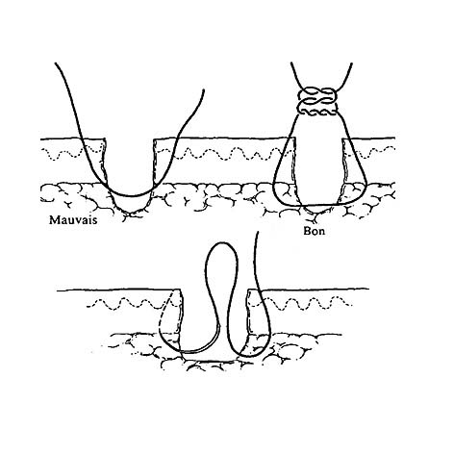
POINTS DERMIQUES A NOEUDS
INVERSES
Ces points conditionnent donc l'affrontement épidermique et chargent le derme uniquement de part et d'autre de façon à ce que le noeud soit situé en profondeur et ne fasse pas saillie à travers les berges de la plaie.
L'aiguille est passée d'abord de la profondeur à la superficie sur le premier côté puis de la superficie à la profondeur sur le second. Il faut penser à charger la même épaisseur de derme de chaque côté pour éviter tout chevauchement.
On utilise un fil tressé résorbable comme le Vicryl® ou monofilament résorbable comme le PDS®.
Lorsque la tension est trop importante, ces points sont ischémiants au niveau de la tranche, on a donc recours à des points à appui dermique.

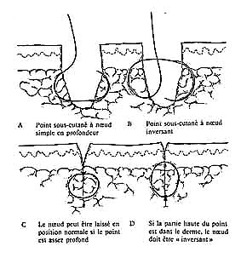
POINTS A APPUI DERMIQUE
A NOEUDS INVERSES

Le fil est également passé de la profondeur à la superficie sur le premier côté mais est faufilé dans le derme sur environ 1 cm et prend donc appui assez loin. Le derme, au niveau de la tranche de section n'est pas chargé par le fil lui-même. Ce passage est symétrique de la superficie à la profondeur de l'autre côté.
La répartition des pressions ainsi obtenue permet d'éviter une ischémie des berges lors d'une suture sous tension.
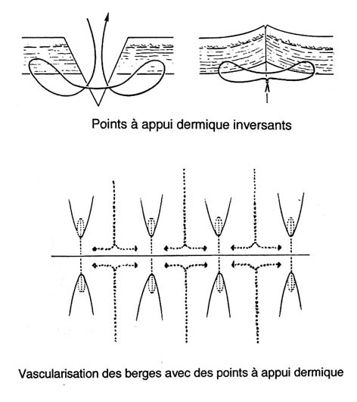
POINTS EN X
Ils sont utilisés principalement pour rapprocher deux tranches musculaires. La réalisation d'un double passage pour réaliser l'X permet de limiter les phénomènes de cisallement et de section de ce tissu peu résistant. Le croisement est soit profond soit superficiel. Ce point n'est pas utilisé pour la peau.
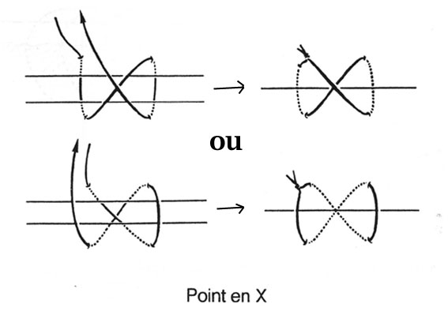
POINT DE BLAIR-DONATI
Ce point est appelé "loin-loin-près-près" car au premier passage le fil charge à distance de la berge de chaque côté (loin-loin) et au second passage, il charge près de la berge de chaque côté (près-près). Il existe donc un double passage dans le derme qui permet un meilleur appui et une très bonne éversion des berges. Ces points peuvent être indiqués lorsque la tension est importante ou aux endroits où la peau est épaisse, comme la face palmaire de la main par exemple.
Les résultats esthétiques sont mauvais et laissent des séquelles en "échelle de perroquet".(Figure ci-dessous)

POINT DE TRACTION
"LOIN-PRES-PRES-LOIN"
Ce point peut être utilisé en cas de forte tension. C'est un point de rapprochement. Il est esthétiquement mauvais et est peu utilisé.(Figure ci-dessous)

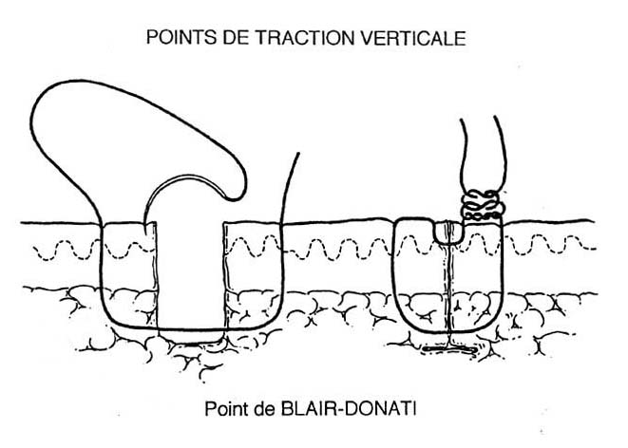
POINT APPUYE

Il s'agit de points de Blair-Donati mais la suture est appuyée sur des bourdonnets de corticotulle ou de compresses lorsque la tension est très importante. Celle-ci se répartit alors entre le derme et la surface du bourdonnet en contact avec la peau.
Cela évite une déchirure de la peau lorsque la tension est excessive.

POINT EN U

Ce sont des points de Blair-Donati demi-enfouis. Une moitié du point est sous-cutanée intra-dermique et ne laisse donc pas de marque visible après cicatrisation.
Ils peuvent être d'un intérêt certain sur le visage, près des zones pileuses quand l'une des berges de la cicatrice restera cachée dans les poils ou cheveux et que l'autre restera visible.Ce point se rapproche du point d'angle (cf).

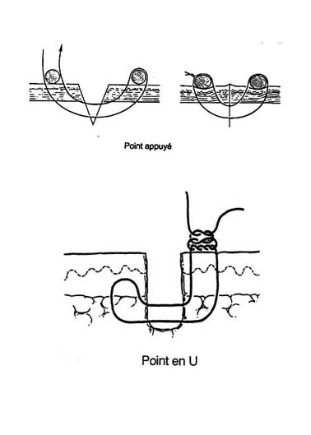
POINT EN CADRE
C'est typiquement un point de raprochement. Il permet d'assurer la fermeture définitive des plaies ou leur fermeture provisoire en attendant la réalisation de points séparés simples en cas de tension inévitable sur les berges. Il peut aussi servir à l'hémostase. Les séquelles esthétiques sont inévitables et il sont peu utilisés car ischémiants.

POINT CUTANEO-DERMIQUE
EN CADRE
Ce sont des points de traction horizontale demi-enfouis qui permettent d'affronter deux berges d'épaisseur inégale comme une jonction peau-muqueuse.

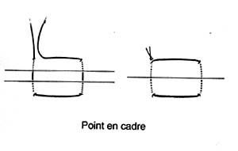
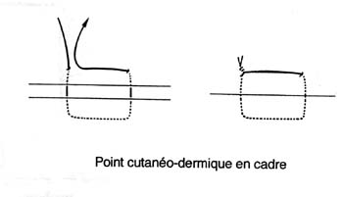

POINT EN TUNNEL
Il s'agit d'une variante du point en cadre. Les berges sont ici inversées et non éversées. Il est utilisé pour éverser la partie profonde de la plaie, généralement une surface muqueuse que l'on suture par le versant cutané. Ce point est peu satisfaisant car il existera une dépression cicatricielle sur la peau.

POINT EN T
C'est un point de rapprochement horizontal demi-enfoui qui est utilisé pour unir les pointes de deux lambeaux cutanés à un troisième en essayant d'entrainer le moins d'ischémie possible sur les pointes.

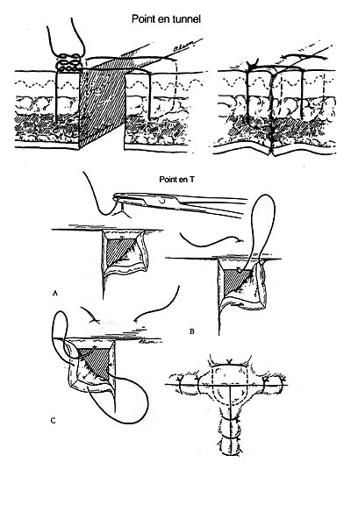

POINT D'ANGLE
Ces points sont très importants car souvent un point inadapté ou mal réalisé sur un angle entraine la nécrose de celui-ci, retarde la cicatrisation et amène une rançon cicatricielle plus importante.(fig.A)
Il est une variante du point de rapprochement vertical (point en U)(fig.B et C) ou horizontal (point en cadre cutanéo-dermique)(fig.D), qui ne charge que le derme au niveau de la pointe du lambeau .
Pour éviter l'ischémie qu'entraine le serrage du noeud, les deux extrémités du fil sont parfois laissées parallèles et bloquées par deux Steri-Strips®.
Une alternative est possible : un point simple est réalisé sur la pointe, à condition que celui-ci reste parfaitement superficiel et que le noeud soit peu serré .(fig.E)
Certains auteurs ne mettent aucun point sur l'angle.
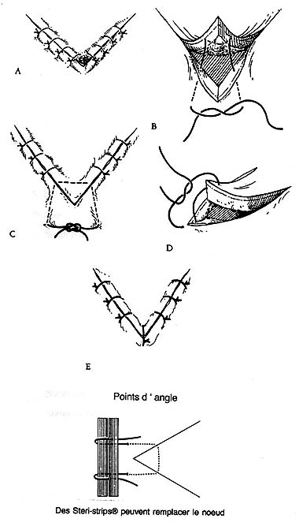

SURJET SIMPLE

Il débute par un point simple perpendiculaire à 'axe de la plaie. Les trajets sont cutanéo-dermiques et bien répartis. Ils peuvent être obliques par rapport à la tranche ou perpendiculaires. Le fil est serré modérément pour éviter une invagination des berges.
Les séquelles esthétiques ne sont pas négligeables, ce surjet est donc souvent utilisé en zone non-visible (cuir chevelu, zone rétro-auriculaire). Pour le retirer, il suffit de couper un fil sur deux, par exemple.
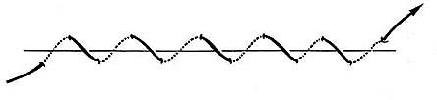
SURJET INTRA-DERMIQUE
Il est la meilleure technique de suture de la peau, ne serait-ce qu'à cause de l'absence de trajet cutanéo-dermique du fil et donc par l'absence de marque laissée par l'aiguille le long de la cicatrice.
Les conditions optimales requises pour un surjet intra-dermique et le meilleur résultat possible sont:
- une plaie régulière
- des lèvres éversées
- l'absence de perte de substance
- une tension minimale sur les berges
- l'absence de risque important de suppuration collectée
- l'absence de risque important d'hématome

Technique de réalisation:
Le fil pénètre à une extrémité de la plaie par un passage cutanéo-dermique et il ressort à la pointe par le derme. Ensuite tous les points sont intra-dermiques.
Le passage dermique doit être au même niveau sur les deux berges pour éviter tout chevauchement. La répartition des prises doit être symétrique pour réaliser un bon affrontement sur toute la longueur de la suture.
Ces surjets sont réalisés à l'aide de fils monofilaments d'assez gros calibre (0 ou 2/0) pour pouvoir les retirer sans les casser. Parfois les fils d'acier peuvent être utilisés. Certains surjets sont dits "enfouis" car faits avec du fil résorbable que l'on pourra laisser en place.
Si le surjet est fait avec du fil non-résorbable, on s'assurera régulièrement en cours de réalisation que le fil coulisse bien pour que son ablation puisse se faire sans le casser. Sur de longues plaies, pour les mêmes raisons, on réalisera des boucles superficielles tous les 5 à 7 cm.
En cas d'inégalité des deux berges à suturer, on "trichera"progressivement en prenant des boucles plus larges du côté le plus long, de façon à éviter la formation d'une "oreille" qui aura peu tendance à se résorber spontanément.
A la fin du surjet, l'aiguille pique le derme à la pointe de la plaie et ressort dans son axe par un trajet cutanéo-dermique à 1 cm environ. Le fil est alors arrêté à chaque extrémité par un noeud simple ou des bandelettes auto-adhésives. Il est également possible de nouer les deux extrémités ensemble de façon lâche. Si, à la fin du surjet, certaines petites zones restent désunies, l'affrontement correct peut être amélioré par des Steri-Strips®, par des points séparés simples très superficiels (épidermiques) à l'aide d'un fil très fin (PROLENE® 4/0 ou 5/0 par exemple) ou même parfois par la réalisation d'un surjet intradermique plus superficiel.
Certains surjets peuvent être enlevés très précocemment (dès le 3ème jour pour les paupières, dès le 5ème jour pour les cicatrices péri-aréolaires). Il est possible ailleurs de laisser les fils en place longtemps (15 jours voire 3 semaines), du fait de l'absence de marque de fils sur la peau, lorsqu'il existe une certaine tension, pour que la cicatrice soit déjà solide à l'ablation du fil.
Notons pour information qu'il existe un appareil à surjet intradermique automatique appelé SQS 20. Celui-ci dispose de deux mors qui affronte les berges et un mécanisme entre ces mors enfile automatiquement le derme avec une fléchette résorbable en Lactomer® de 15 mm de long. L'opération est renouvelée sur toute la longueur de la plaie.
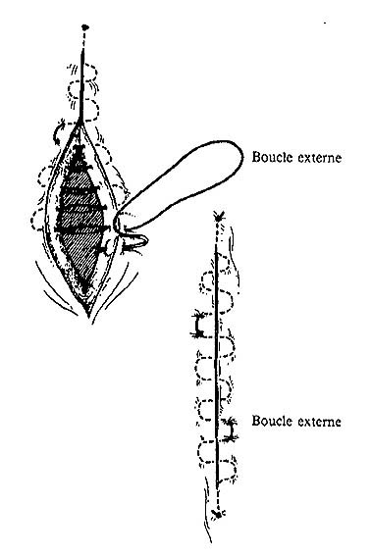
SURJET EN U (Fig.B)
C'est un bon surjet qui affronte parfaitement les berges. Il s'agit d'une succession de passages perpendiculaires à la ligne de suture, la sortie et l'entrée de l'aiguille étant chaque fois situées sur la même berge. Les séquelles esthétiques sont importantes et ce surjet est relativement ischémiant.

SURJET PASSE (Fig.C)
Au niveau de chaque point, l'aiguille passe dans la boucle du point précédent. Lorsque ce surjet est serré, il est très ischémiant et donc non-utilisé pour la peau. Il est parfois employé au cuir chevelu pour réaliser l'hémostase transitoire des berges d'incision . Il est également utilisé sur les aponévroses comme dans la cure de diastasis des droits antérieurs de l'abdomen.

SURJET MIXTE CUTANEO-DERMIQUE (Fig.D)
C'est une variante du surjet en U. D'un côté le fil passe sur la peau, de l'autre le passage est intradermique. Ce type de surjet est utilisé pour affronter deux peaux de natures différentes ou pour mieux répartir une inégalité de longueur entre deux berges.

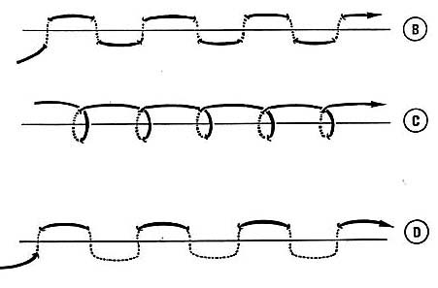

Incision

Définition
Pour Littré l'incision se définit de la façon suivante : «Division méthodique des parties molles avec un instrument tranchant».

L'incision chirurgicale permet au chirurgien de pénétrer dans n'importe quelle zone de l'organisme, l'autorisant ainsi à aborder un organe pour intervenir dessus. Par exemple l'incision effectuée en cas d'appendicite (inflammation de l'appendice) est située au-dessus de la racine du membre inférieur droit. Celle-ci peut éventuellement être agrandie en cours d'intervention si nécessaire.

